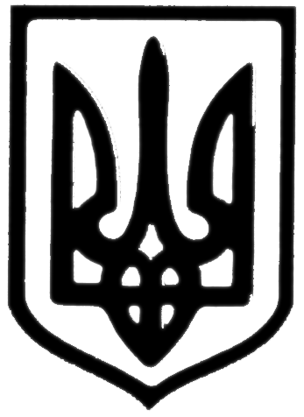
Молочанська міська рада
Токмацького району Запорізької області
РОЗПОРЯДЖЕННЯ
міського голови

від 18.11.2019 м. Молочанськ № 106

Про проведення засідання виконавчого комітету
Молочанської міської ради

Керуючись пп.4 п.7, п.20 ст. 42, ст. 53 Закону України “Про місцеве самоврядування в Україні”,
ЗОБОВ’ЯЗУЮ:

І. Провести засідання виконавчого комітету Молочанської міської ради 19 листопада 2019 року о 10 - 00 в сесійній залі міської ради.
ІІ. На розгляд засідання підготовити питання:
1. Про визнання таким, що втратило чинність, рішення виконавчого комітету Молочанської міської ради від 30.05.2018 № 38 «Про затвердження Положення про здійснення допорогових закупівель товарів, робіт і послуг із застосуванням електронної системи закупівель у виконавчому комітеті Молочанської міської ради».
Готує: Ковальов Д.С., заступник міського голови з питань діяльності виконавчих органів ради.
2. Різне.
ІІІ. Заступнику міського голови з питань діяльності виконавчих органів ради Ковальову Д.С. підготувати проекти рішення з вирішення вищезазначених питань.
ІV. Секретарю ради Синиці Н.В. оповістити усіх членів виконавчого комітету про проведення засідання.
V. Контроль за виконанням розпорядження залишаю за собою.

Міський голова В.ВОЛЬВАЧ

Підготувала
секретар ради Н.СИНИЦЯ

Погоджено
заступник міського голови з питань
діяльності виконавчих органів ради Д.КОВАЛЬОВ

